Чтобы детям было легко, интересно и понятно, для чего нужно обучаться игре на инструменте, очень часто в нашей ДШИ мы проводим экзамены и зачёты в формате праздника.

Сценарий технического зачёта.

Начинается диалог между ведущим и детьми, пришедшими на технический зачёт, и далее всё время продолжается. Он часто переходит в игру с движениями, которую дети охотно поддерживают.

(ведущий) -Что мы сегодня сдаём?
(дети) -Технический зачёт. (После этих слов заходят
дети, наряженные в костюмы скрипичного ключа и
ноток).
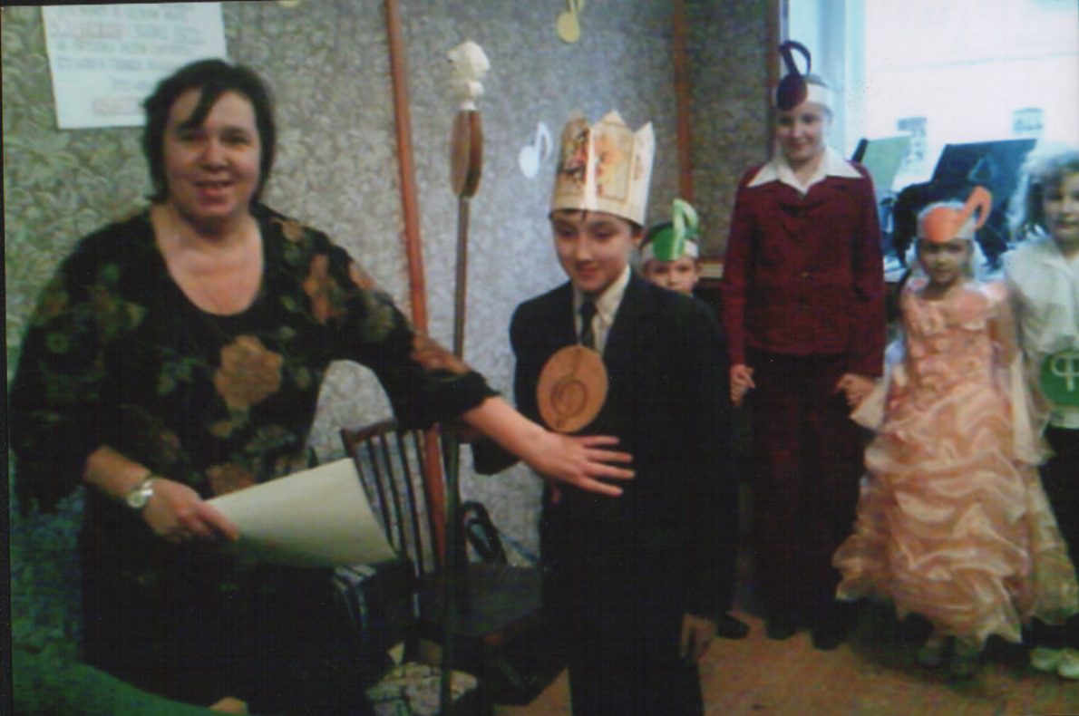

(ведущий) - Это кто же к нам пришёл?
(дети) - Скрипичный ключ!
(ведущий) - Он кого с собой привёл?
(дети) - Ноток.
(ведущий) - Ну а это кто пришёл?
(дети) - Басовый ключ.
(ведущий) - Ну а он кого привёл?
(дети) - Ноток.
(ведущий) - Нотки, представьтесь, пожалуйста!
- До (делает реверанс), Ре (делает реверанс).

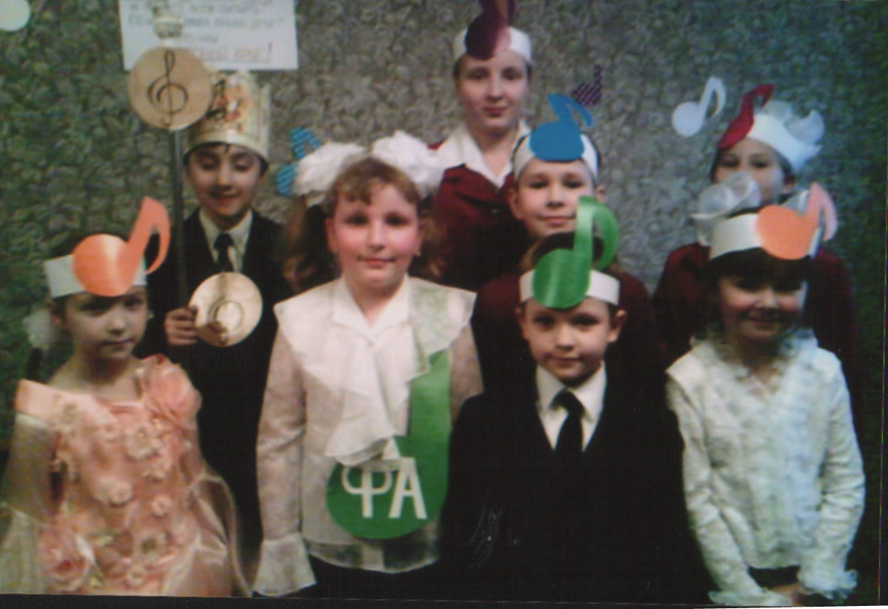

(ведущий)
- Дети, это ключ скрипичный (указываю на скрипичный ключ)
- Высоты весьма приличной (все тянуться вверх)
- Ну а это ключ басовый (указываю на басовый ключ)
- Низкий, звучный, сочный, клёвый! (все присутствующие присели
возле своих стульев)

(ведущий) - Нам помочь они пришли,
С собой ноток привели.

(ведущий) - Зачем нам нужен технический зачёт?
Дети отвечают прямо с мест, кто что думает.
(ведущий) - Давайте мы все вместе покажем: «Зачем нам нужен
технический зачёт».

ИГРА

(ведущий говорит стишок и (дети повторяют движения
показывает движения)

-Чтоб пальцы БЫСТРО шевелились , ( двигают пальчиками) Меха чтоб ПЛАВНО разводились, (показываем движение меха)
Чтоб быстро,медленно играли , (движения пальчиками)
Чтоб локти правильно держали, (поднимаем локоточки)
На стуле ровненько сидели , (усаживаются)
И голову подняв глядели. (поднимают головку)

(ведущий)-Что мы обязательно играем на тех. зачёте?
(дети) -Гаммы…….
(ведущий)-Прочитаем стишок,чтобы лучше сыграть программу.

(ведущий)-Тот кто громче прочитает,
Больше баллов набирает.

ПЛАКАТ (висит на стене.Читаем по очереди.)
(ведущий) -До-мажор?
(дети) -Диезов нет .
(ведущий) -Это правильный ответ .
Соль-мажор?
(дети) -Диез один.
(ведущий) -Ре-мажор как отличим?
В Ре диезов только?
(дети) -Два.
(ведущий) -В Ля-мажоре как дела?
В Ля-мажоре знаков?
(дети) -Три.
(ведущий) - Ты их правильно бери!
Это знают в целом мире.
В Ми-мажоре их?
(дети) -Четыре!
(ведущий) -Учись правильно считать.

В си-мажоре знаков?
(дети) -Пять!
(ведущий) -Кто нам в гаммах лучший друг?
Это наш ?
(дети) -Квинтовый круг.

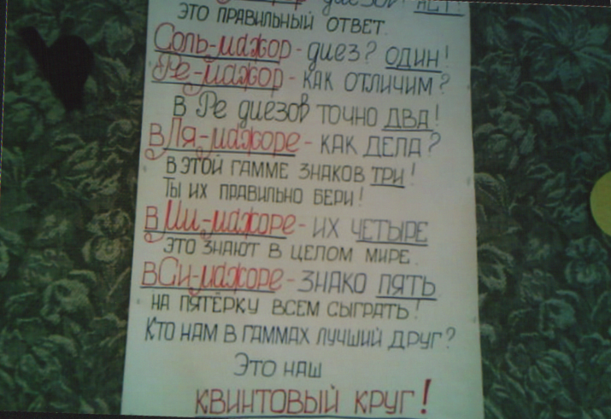

ПОЯВЛЯЕТСЯ ТЁТУШКА ЛЕНЬ.
(льнь)-Здравствуйте! Зовусь я Лень,
Я скучаю целый день,
Я работать не люблю,
И трудяг я не терплю.
(ведущий)- Лень,зачем ты кнам пришла?
Дети,как вас Лень нашла?
Еле-еле притащилась,
Вас увидев оживилась!
(лень) -Чую я таких детишек,
Что читать не любят книжек,
Кто уроки плохо учит
Тех, кто двоечки получит.
Помешаю вам играть,
Не получите вы пять!

(ведущий)-Нам ли этого не знать,
Как всем любит Лень мешать.
Будем смело мы играть,
А тебя хлтим прогнать!

Ребята, давайте крикнем Лени : «уходи».
(дети) -Уходи,уходи…..
(Лень ) -Ну уж нет.На помощь!
А вот мой помошнички,
Ленивые лентёшнички.
Будем в зале мы сидеть,
На лентяйчиков глядеть.

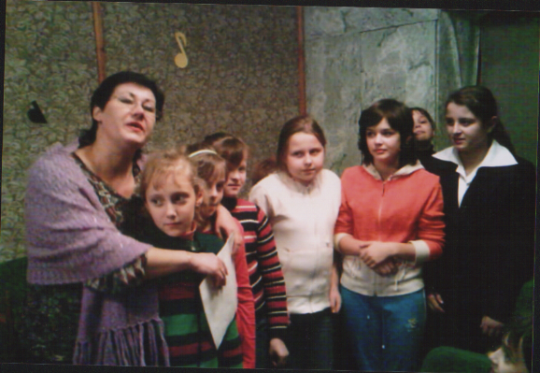

(лень) - Если плохо кто сыграет,
К нам в команду попадает.
Их с собою заберём,
К нам лентёшечкам , в наш дом.

(ведущий)-Лень, у нас нет лентяев.Все дети старательные,
талантливые, творческие.Могут даже стихи сами
сочинять.Вот давай мы тебе покажем и ты уйдёшь.

ДЕТИ РИФМУЮТ.
(ведущий)-Если хочешь победить,
Гаммы надобно
(дети) - учить.

(ведущий)-Тех.зачёт сыграешь твёрдо,
Если выучишь
(дети) -аккорды.

(ведущий)-Людям будет веселее,
Если заиграть
(дети) -быстрее.

(ведущий)-Мы хотим отметку пять,
Без ошибок всем
(дети) -сыграть.
Лень соглашается и уходит,но обещает вернуться ,если будут плохо играть.
ИСПОЛНЕНИЕ ДЕТЬМИ ГАММ И ЭТЮДОВ.

